|  |  |  |  |
| --- | --- | --- | --- |
| **Adı:** |  | **…………………. İlkokulu** |  |
| **Soyadı:** |  | **………………. Eğitim Öğretim Yılı** | Tarih: ……/……/ 20… |
| **Sınıfı:** |  | **DİN KÜLTÜRÜ VE AHLAK BİLGİSİ** | Aldığı Not |
| **No:** |  | **8. Sınıf 1.Dönem 2. Yazılı / Sınav Soruları** |  |

**A)Aşağıdaki çoktan seçmeli soruları cevaplandırınız.( 14x5=70 puan )**

1. Zekât İslam’da sekiz sınıfa verilir. Bunların kimler olduğu Kur’an-ı Kerim’de ________ suresi 60. Ayetin ’de belirtilmiştir.

Yukarıdaki boşluğa aşağıdakilerden hangisi gelmelidir?

**A)** Bakara B**)** Tevbe **C)** Maun **D)** Lokman

Kelime anlamı ”azcık yardım” olan günlük hayatta insanların birbirlerinden alıp verdikleri en küçük yardımlar için kullanılan kavram hangisidir?

A ) infak B ) Zekat C ) Maun D ) Sadaka

İslam’da 1/10 veya 1/20 oranında toprak ürünlerinden alınan zekâtlar için kullanılan terim aşağıdakilerden hangisidir?

A ) Zekat B ) Öşür C ) İnfak D ) Fitre

Zekâttan daha kapsamlı olan, bir kişinin hayatta iken yaptırmış olduğu cami, çeşme vb. eserlerden herkesin faydalanabilmesine ne ad verilir?

A) Sadaka taşı B) Sadaka-i Cariye

C) İnfak D) Maun

Kişinin Allah’ın rızasını kazanmak için malından ihtiyaç sahibi olanlara, ihtiyacından fazlasını vermesine ne denir?

A) Zekat B) Öşür C) Sadaka D) İnfak

Nisap ile ilgili aşağıdakilerden hangisi yanlıştır?

A) Altın, gümüş, koyun ve nakit paranın nisap miktarı 1/40dır.

B) Sığır ve Mandanın nisap miktarı aynıdır.

C) Madenlerde nisap miktarı vardır.

D) Nisab, 85 gr altına veya eşdeğer paraya sahip olmaktır.

120 koyun sahibi olan çoban, kaç koyun olarak zekâtını verir?

A) 1 Koyun B) 3 Koyun C) 5 Koyun. D) 12 Koyun

Aşağıdakilerden hangisine zekât verilir?

A) Anne ve babasına B) Eşine (karı-koca birbirine)

C) Çocuklarına D) Kardeşine

İslam’da zekât verilecek sekiz sınıf içerisinde aşağıdakilerden hangisi yer almaz?

A) Miskinler (düşkünler)

B) Yoksullar (fakirler)

C) Müellefe-i Kulüb

D) Ehl-i Beyt (Peygamberimizin ailesi ve yakınları)

Aşağıdakilerden hangisi zekât ve sadakanın bireysel faydalarından değildir?

A) Kişiyi cimrilikten kurtarır.

B) Kişinin malının temizlenmesini sağlar.

C) insanlar arasındaki birlik ve dayanışmayı güçlendirir.

D) Kişiyi kin ve kıskançlık duygularından kurtarır.

1. Benim üç dostum vardır: Ne zaman ki ben ölürüm, dostlarımdan biri evde kalır, biri yolda kalır, biride benimle gelir. Evde kalan malımdır. Yolda kalan akrabalarımdır. Benimle gelen ise iyiliklerimdir.

Yukarıda altı çizili kelimelerin ifade ettiği kavram hangisidir?

A) Farz ibadetler B) Vacip ibadetler

C) Örf ve adetler D) Sadaka-i Cariye

Zekât hicretin kaçıncı yılında farz kılınmıştır?

A) 1 B) 2 C) 3 D) 4

Aşağıdakilerden hangisi paylaşma ve yardımlaşmaya örnek olarak verilemez?

A) Zekat B) Kurban C) Namaz D) Fitre

Hz. Şuayb (a.s) ve gönderildiği toplum ile ilgili aşağıda verilen bilgilerden hangisi yanlıştır?

A) Hz. Şuayb’ı (a.s.) Medyen toplumuna gönderilmiştir.

B) Medyenliler bir olan Allah’a (c.c.) inanan, ölçü ve tartıda hile yapmayan adil insanlardı.

C) Hz. Şuayb’in uyarılarını (a.s.) dinlemeyen Medyenliler zelzele ile helak edildiler.

D) Hitabetinin güzel ve dilinin tatlı olmasından dolayı Hatibül Enbiya (Peygamberlerin Hatibi) lakabı verilmiştir.

B) Aşağıda verilenleri uygun şekilde eşleştiriniz. (2x5=10 Puan.)

|  |  |  |
| --- | --- | --- |
| Durum | Söylenecek Söz | |
| 1. ikiyüzlülük ve gösteriş yapmak demektir. |  | (….) Sadaka |
| 2. Mekke’den Medine’ye hicret eden Mekkeli Müslümanlar. | (….) Ensar |
| 3. Kişinin Ramazan bayramına ulaşmanın şükrü olarak verdiği vacip sadakadır. | (….) Fitre |
| 4. Mekkeli Müslümanlara bol bol yardım eden Medineli Müslümanlar. | (….) Muhacir |
| 5. Bir kişinin sadece Allah’ın rızasını göstererek yaptığı her türlü maddi ve manevi yardım. | (….) Riya |

C) Aşağıda karışık olarak verilen maun suresini sıraya koyunuz? (2x6=12 Puan.)

Ve lâ yehuddu alâ ta’âmi’l-miskîn. (___) Eraeytellezî yukezzibu bi’d-dîn. ( 1 )

Ellezînehum an salâtihim sâhûn. (___) Ve yemne’ûne’l-mâ’ûn. (___)

Ellezînehum yurâûn. (___) Fezâlike’l-lezî yedu’ul-yetîm. (___)

Feveylun lil-musallîn. (___)

D) Aşağıdaki boşluklara verilen kelimelerden uygun olanları yerleştiriniz (2x4= 8 PUAN)

|  |  |  |  |
| --- | --- | --- | --- |
| **Zekât** | **Bereket** | **Sevgi** | **Zimem defteri** |

1- Osmanlıda görülen askıda ekmek __________________ ve sadaka taşı gibi uygulamalar insanlar arasındaki paylaşma ve yardımlaşmayı anlatır.

2. Zengin ile fakir arasında bir bağ oluşturduğundan ____________ için “İslam’ın köprüsüdür” buyrulmuştur.

3. Zekât kelimesinin sözlük anlamı artmak, çoğalmak, _____________, arınmak ve temizlenmektir.

4. Paylaşma ve yardımlaşma bireyde ___________, dayanışma ve sorumluluk duygularını geliştirir.

|  |
| --- |
| Başarılar Dilerim 😊 |
| Din Kültürü ve Ahlak Bilgisi Öğretmeni |
| …………………………………………….. |

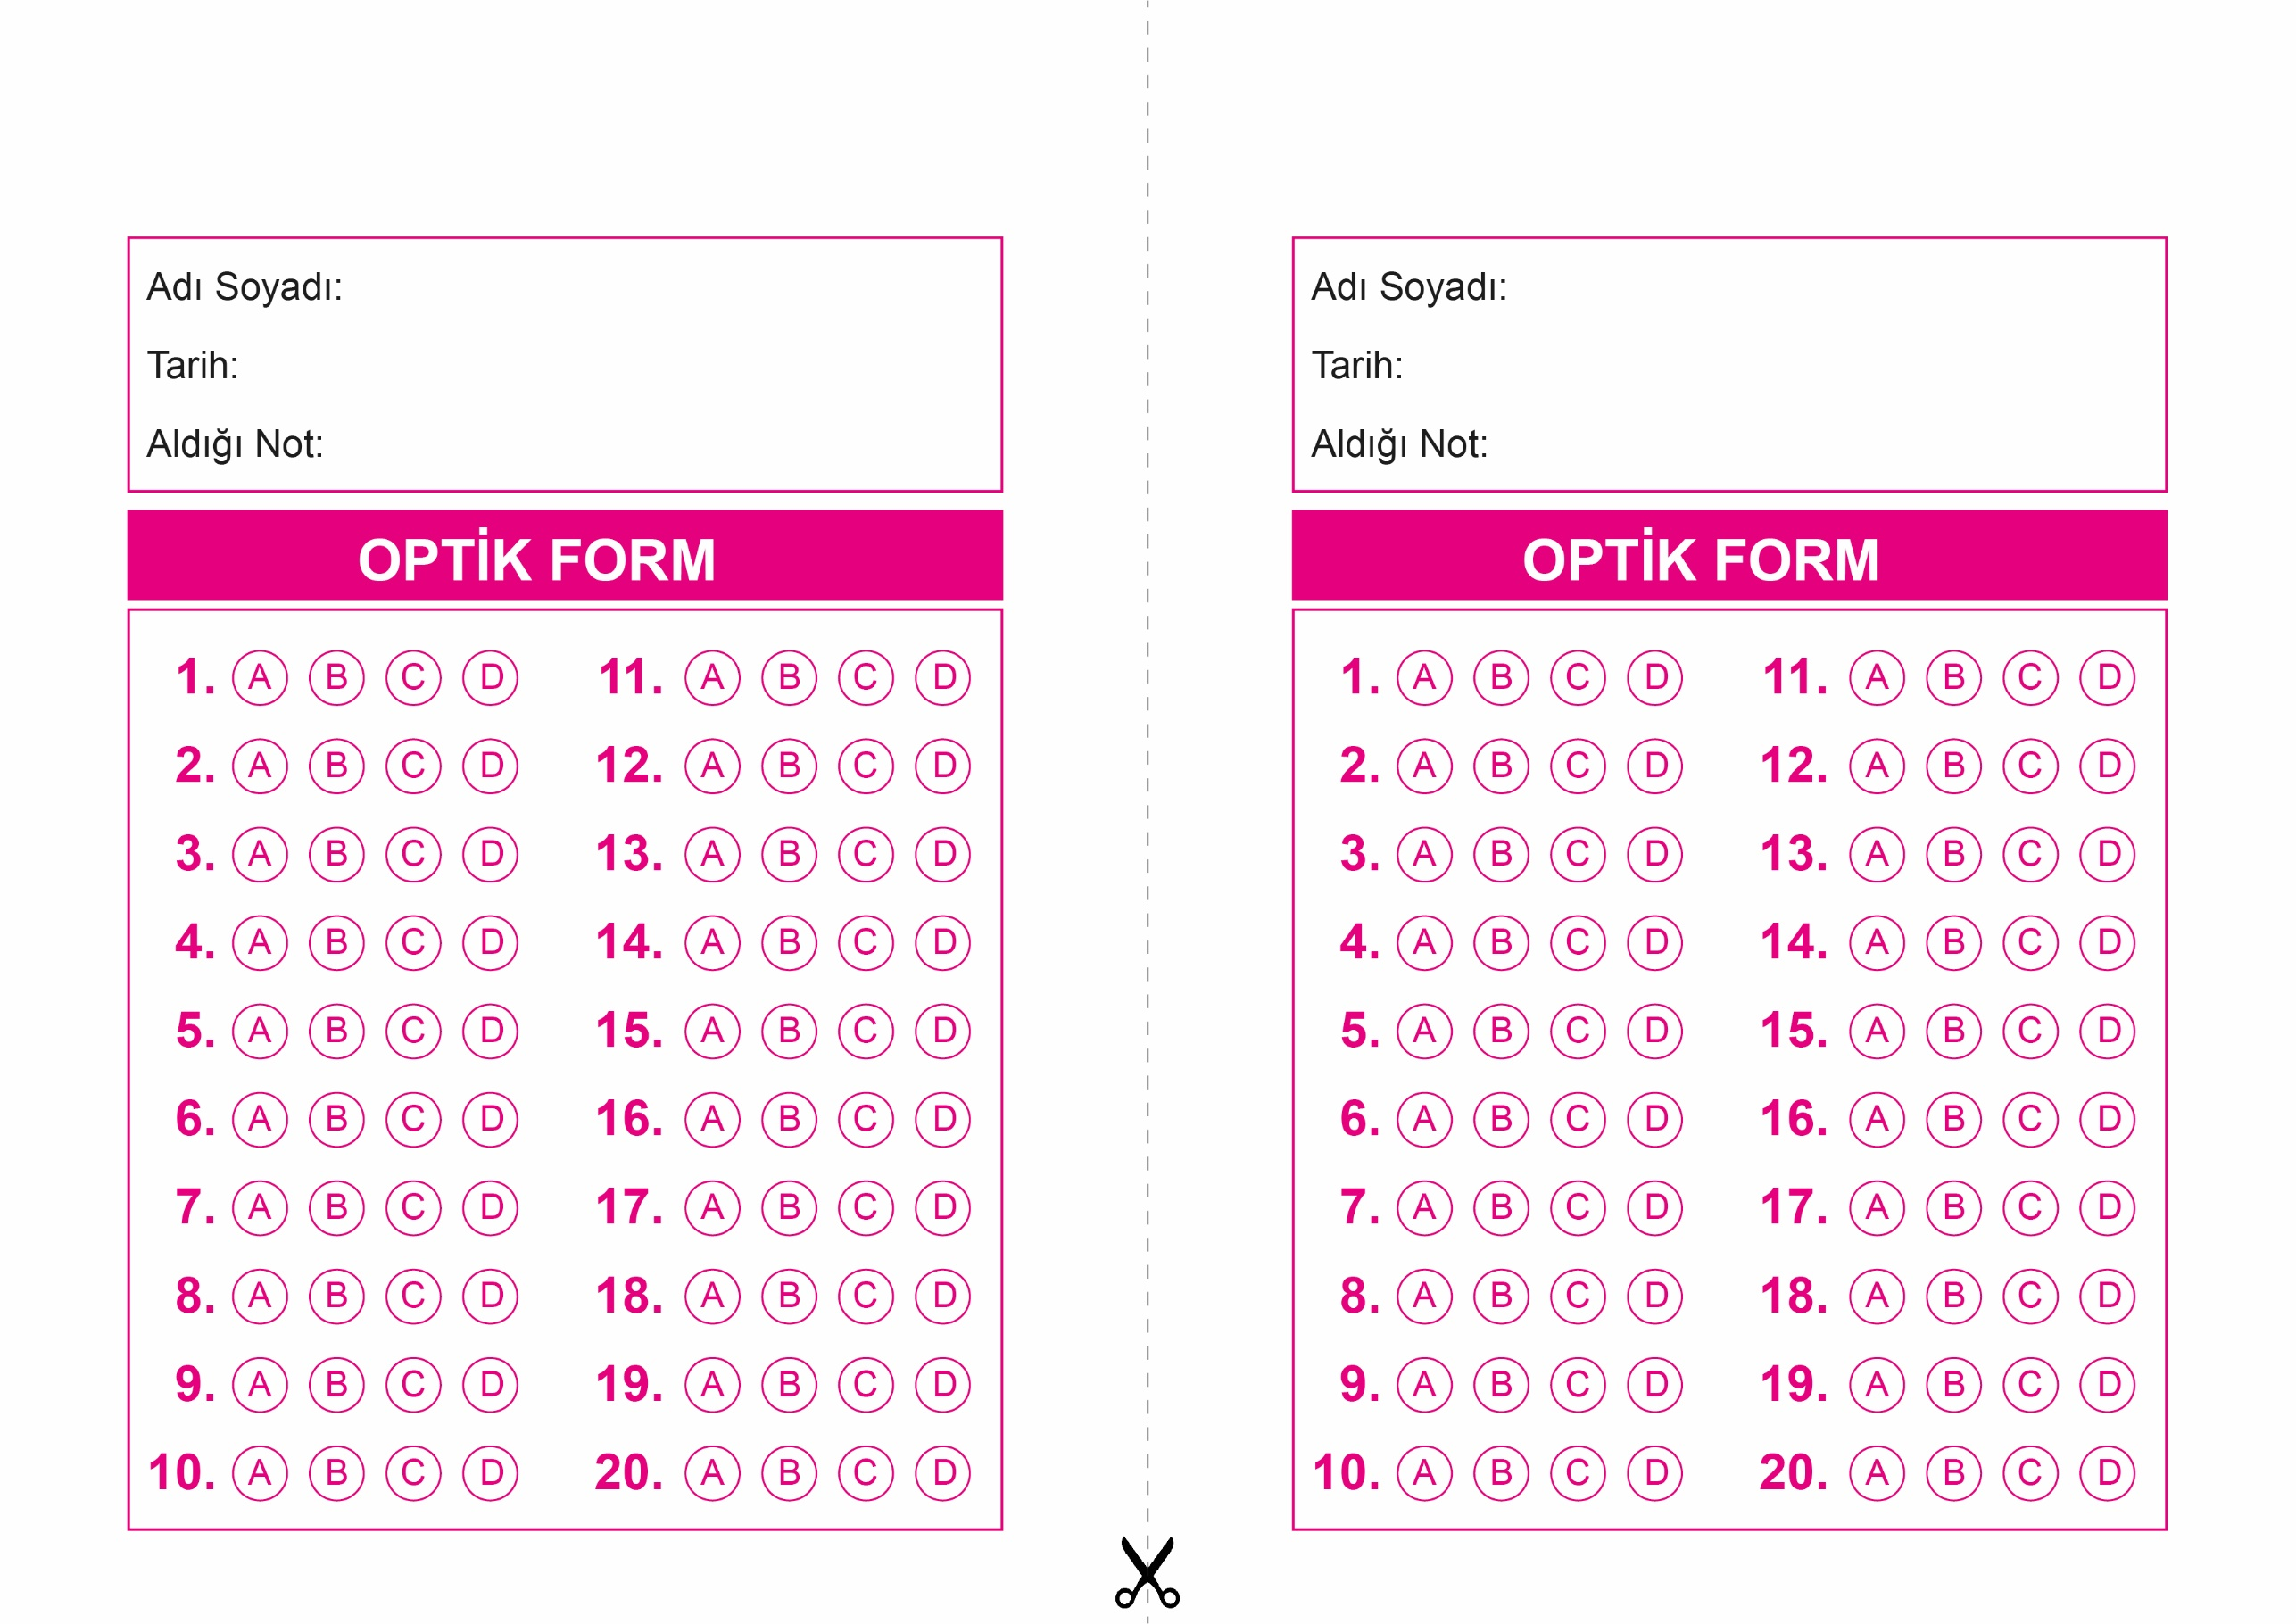

OPTİK FORMU FOTOKOPİ İLE (A4 KAĞIDI) ÇOĞALTTIKTAN SONRA BURADAN KESEBİLİRSİNİZ.

DİN KÜLTÜRÜ VE AHLAK BİLGİSİ

8. Sınıf 1.Dönem 2. Yazılı / Test Sınavı-1

DİN KÜLTÜRÜ VE AHLAK BİLGİSİ

6. Sınıf 2.Dönem 1. Yazılı / Sınav Soruları

DİN KÜLTÜRÜ VE AHLAK BİLGİSİ

8. Sınıf 1.Dönem 2. Yazılı / Test Sınavı-1



**8. SINIF SINAV VE CEVAP ANAHTARI İÇİN TIKLAYINIZ**

